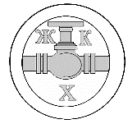

Информационный бюллетень
№1
Ассоциации организаций жилищно-коммунального хозяйства Орловской области.
январь 2017 г.
- Вниманию руководителей предприятий водопроводно-канализационного хозяйства!
29 июля 2013 г. Правительством РФ принято постановление N 645 ОБ УТВЕРЖДЕНИИ ТИПОВЫХ ДОГОВОРОВ В ОБЛАСТИ ХОЛОДНОГО ВОДОСНАБЖЕНИЯ И ВОДООТВЕДЕНИЯ с изменениями и дополнениями, внесенными Постановление Правительства РФ от 03.11.2016 N 1134, которые вступают в силу с 1 января 2017 года. Прошу обратить особое внимание на положения предусматривающие сроки и порядок оплаты. Они иные чем ранее предусмотренные. В связи с этим Вам необходимо пересмотреть положения ранее заключенных договоров или подготовить к ним дополнительные соглашения.
Постановление Правительства РФ от 29.07.2013 N 645
(ред. от 03.11.2016)
"Об утверждении типовых договоров в области холодного водоснабжения и водоотведения"

в ред. Постановления Правительства РФ от 03.11.2016 N 1134

Примечание к документу
Начало действия документа - 01.01.2017 (за исключением отдельных положений).
В соответствии с пунктом 3 данный документ вступает в силу с 1 января 2017 года, за исключением отдельных положений, вступающих в силу с 1 апреля 2017 года.

В соответствии с Федеральным законом "О водоснабжении и водоотведении" Правительство Российской Федерации постановляет:
Утвердить прилагаемые:
типовой договор холодного водоснабжения;
типовой договор водоотведения;
единый типовой договор холодного водоснабжения и водоотведения;
типовой договор по транспортировке холодной воды;
типовой договор по транспортировке сточных вод;
типовой договор о подключении (технологическом присоединении) к централизованной системе холодного водоснабжения;
типовой договор о подключении (технологическом присоединении) к централизованной системе водоотведения.

Председатель Правительства
Российской Федерации
Д.МЕДВЕДЕВ
Примечательно то, что в пункте 7 раздела 3 типового договора холодного
водоснабжения определён новый порядок расчётов потребителей с ресурсоснабжающей организацией, а именно: 50 процентов стоимости объема воды, потребленной абонентом за предыдущий месяц (для абонентов, договоры с которыми заключены менее одного месяца назад, - стоимости гарантированного объема воды, указанного в настоящем договоре), вносится до 18-го числа текущего месяца;
оплата за фактически поданную в истекшем месяце холодную воду с учетом средств, ранее внесенных абонентом в качестве оплаты за холодную воду в расчетном периоде, осуществляется до 10-го числа месяца, следующего за месяцем, за который осуществляется оплата, на основании счетов, выставляемых к оплате организацией водопроводно-канализационного хозяйства не позднее 5-го числа месяца, следующего за расчетным месяцем.
А также, в пункте 41 раздела 12 предусмотрено, что в случае неисполнения либо ненадлежащего исполнения абонентом обязательств по оплате настоящего договора организация водопроводно-канализационного хозяйства вправе потребовать от абонента уплаты пени в размере одной стотридцатой ставки рефинансирования Центрального банка Российской Федерации, действующей на день фактической оплаты, от не выплаченной в срок суммы за каждый день просрочки, начиная со следующего дня после дня наступления установленного срока оплаты по день фактической оплаты.
Аналогичные положения содержатся в пункте 7 раздела 3 и в пункте 54 раздела 14 типового договора водоотведения, а также в пункте 8 раздела 3 и в пункте 65 раздела 16 типового единого договора холодного водоснабжения и водоотведения.

Следует также отметить, что в содержание типовых договоров водоотведения и единого договора холодного водоснабжения и водоотведения включены существенные изменения в Порядок контроля за соблюдением абонентами нормативов допустимых сбросов, лимитов на сбросы и показателей декларации, нормативов по объему сточных вод, требований к составу и свойствам сточных вод, установленных в целях предотвращения негативного воздействия на работу централизованной системы водоотведения и в Порядок декларирования состава и свойств сточных вод (настоящий раздел включается в настоящий договор при условии его заключения с абонентом, который обязан подавать декларацию в соответствии с законодательством Российской Федерации).

Указанные выше типовые договоры являются публичными т. е. их условия являются обязательными и одинаковыми для всех потребителей и исполнителей коммунальных услуг данного вида. Следовательно, предприятиям водопроводно-канализационного хозяйства заключившими договоры водоснабжения и водоотведения, положения которых не соответствуют положениям, предусмотренным постановлению Правительства РФ от 29.07.2013 г. № 645 в редакции от 03.11.2016 г. следует срочно подготовить дополнительные соглашения к ранее заключенным договорам, или провести работу по перезаключению указанных договоров в связи с внесением изменений в нормативно-правовой акт Правительства РФ.

Полный текст постановления Правительства РФ от 29.07.2013 г. № 645 направлен всем членам Ассоциации ОЖКХОО по эл. почте и опубликован на сайте Ассоциации.

- <Письмо> Минстроя России от 30.12.2016 N 45099-АЧ/04
"Об отдельных вопросах, возникающих в связи с включением с 1 января 2017 года расходов на приобретение коммунальных ресурсов, используемых в целях содержания общего имущества в многоквартирном доме, в размер платы за содержание жилого помещения"

В связи с изменением с 1 января 2017 года состава платы за содержание жилого помещения Минстрой России считает необходимым сообщить следующее.
В соответствии с частью 9 статьи 12 Федерального закона от 29.06.2015 N 176-ФЗ "О внесении изменений в Жилищный кодекс Российской Федерации и отдельные законодательные акты Российской Федерации" (далее - Федеральный закон N 176-ФЗ) положения пункта 2 части 1 и пункта 1 части 2 статьи 154, части 1 статьи 156 Жилищного кодекса Российской Федерации (далее - ЖК РФ) о включении в состав платы за содержание жилого помещения расходов на оплату холодной воды, горячей воды, электрической энергии, потребляемых при содержании общего имущества в многоквартирном доме, отведения сточных вод в целях содержания общего имущества в многоквартирном доме применяются с 1 января 2017 года.
В целях реализации нового порядка определения размера платы за содержание жилого помещения утверждено постановление Правительства Российской Федерации от 26 декабря 2016 г. N 1498 "О внесении изменений в некоторые акты Правительства Российской Федерации по вопросам предоставления коммунальных услуг и содержания общего имущества в многоквартирном доме" (далее - Постановление N 1498), которым предусмотрены случаи и порядок включения в размер платы за содержание жилого помещения расходов коммунальных ресурсов, используемых в целях содержания общего имущества в многоквартирном доме, а также новые правила покупки у ресурсоснабжающих организаций коммунальных ресурсов, используемых в целях содержания общего имущества, управляющими организациями, товариществами собственников жилья, жилищными, жилищно-строительными и иными специализированными потребительскими кооперативами (далее - товарищества, кооперативы).

1. О случаях включения в состав платы за содержание жилого помещения расходов на оплату коммунальных ресурсов, используемых в целях содержания общего имущества с учетом новых правил оплаты коммунальных услуг.
Частью 9.1 статьи 156 ЖК РФ установлено, что плата за содержание жилого помещения включает в себя плату за холодную воду, горячую воду, отведение сточных вод, электрическую энергию, потребляемые при содержании общего имущества в многоквартирном доме, при условии, что конструктивные особенности многоквартирного дома предусматривают возможность потребления соответствующей коммунальной услуги при содержании общего имущества, определяемую в порядке, установленном Правительством Российской Федерации.
Такая возможность потребления коммунальных услуг в многоквартирном доме установлена в Правилах предоставления коммунальных услуг собственникам и пользователям помещений в многоквартирных домах и жилых домов, утвержденных Постановлением Правительства Российской Федерации от 06.05.2011 N 354 (далее - Правила N 354), в соответствии с пунктом 4 которых потребителю могут быть предоставлены коммунальные услуги холодного водоснабжения, горячего водоснабжения, электроснабжения при условии наличия в многоквартирном доме соответствующих внутридомовых инженерных систем, по которым холодная вода, горячая вода, электрическая энергия, тепловая энергия, используемая в целях предоставления коммунальной услуги по горячему водоснабжению, подаются в жилые и нежилые помещения, а также в помещения, входящие в состав общего имущества в многоквартирном доме, а коммунальные услуги водоотведения предоставляются при наличии в многоквартирном доме внутридомовых инженерных систем, по которым сточные воды отводятся от жилых и нежилых помещений в многоквартирном доме.
Соответственно, если в многоквартирном доме потребителям предоставляются коммунальные услуги холодного водоснабжения, горячего водоснабжения, электроснабжения, водоотведения, то такие потребители оплачивают расходы на приобретение используемых в целях содержания общего имущества в многоквартирном доме холодной воды, горячей воды (или используемых в целях горячего водоснабжения холодной воды и тепловой энергии), сточных вод, в составе платы за содержание жилого помещения в таком многоквартирном доме.
Постановлением N 1498 предусмотрено внесение в Правила N 354, а также в Правила содержания общего имущества в многоквартирном доме, утвержденные постановлением Правительства Российской Федерации от 13.08.2006 N 491 (далее - Правила N 491) изменений, в соответствии с которыми расходы на оплату холодной воды, горячей воды, электрической энергии, сточных вод, используемых в целях содержания общего имущества в многоквартирном доме, включаются в размер платы за содержание жилого помещения в случаях, когда многоквартирный дом находится в управлении управляющей организации, товарищества собственников жилья, жилищного кооператива, жилищно-строительного кооператива или иного специализированного потребительского кооператива. Потребители коммунальных услуг в таких многоквартирных домах с 1 января 2017 года обязаны вносить плату за коммунальные услуги исходя из объема коммунальных услуг, потребленных в жилом или нежилом помещении. В соответствии с частью 11 статьи 12 Федерального закона N 176-ФЗ начиная с 2017 года при утверждении и применении предельных (максимальных) индексов изменения размера вносимой гражданами платы за коммунальные услуги не учитываются расходы граждан, связанные с оплатой коммунальных услуг, предоставленных на общедомовые нужды в 2016 году.
Если в многоквартирном доме выбран способ управления непосредственное управление или способ управления не выбран или не реализован, то оплата холодной воды, горячей воды, электрической энергии, сточных вод, используемых в целях содержания общего имущества в многоквартирном доме, осуществляется потребителями в таком многоквартирном доме в составе платы за коммунальные услуги, которая в указанном случае включает плату за коммунальные услуги, предоставленные потребителю в жилом или в нежилом помещении, и плату за коммунальные услуги, потребленные при содержании общего имущества в многоквартирном доме. Таким образом, в случае если в многоквартирном доме выбран способ управления непосредственное управление или способ управления не выбран или не реализован, то при утверждении и применении предельных (максимальных) индексов изменения размера вносимой гражданами платы за коммунальные услуги расходы граждан, связанные с оплатой коммунальных услуг, предоставленных на общедомовые нужды, учитываются.
При этом, необходимо обратить внимание на порядок внесения платы тепловой энергии, используемой в многоквартирном доме в целях предоставления коммунальной услуги по отоплению.
В соответствии с пунктом 40 Правил N 354 вне зависимости от способа управления многоквартирным домом, весь объем тепловой энергии, используемой в многоквартирном доме в целях предоставления коммунальной услуги по отоплению, оплачивается потребителями в составе платы за коммунальную услугу по отоплению. Потребители вносят плату за коммунальную услугу по отоплению совокупно без разделения на плату за коммунальную услугу по отоплению в жилом или нежилом помещении и плату за ее потребление в целях содержания общего имущества, в том числе после 1 января 2017 года.

2. Об определении размера расходов на оплату коммунальных ресурсов, используемых в целях содержания общего имущества в многоквартирном доме, при их включении в размер платы за содержание жилого помещения
Частью 9.2 статьи 156 ЖК РФ установлено, что размер расходов граждан в составе платы за содержание жилого помещения на оплату холодной воды, горячей воды, отведения сточных вод, электрической энергии, потребляемых при выполнении минимального перечня необходимых для обеспечения надлежащего содержания общего имущества в многоквартирном доме услуг и работ, определяется исходя из нормативов потребления соответствующих видов коммунальных ресурсов в целях содержания общего имущества в многоквартирном доме, утверждаемых органами государственной власти субъектов Российской Федерации в порядке, установленном Правительством Российской Федерации, по тарифам, установленным органами государственной власти субъектов Российской Федерации в порядке, установленном федеральным законом.
Минимальный перечень услуг и работ, необходимых для обеспечения надлежащего содержания общего имущества в многоквартирном доме, утвержден постановлением Правительства Российской Федерации от 3 апреля 2013 г. N 290 (далее - Минимальный перечень услуг, работ).
При этом, в соответствии с Постановлением N 1498 в случае если перечень работ, услуг по содержанию общего имущества в многоквартирном доме превышает Минимальный перечень услуг, работ, общее собрание собственников помещений в многоквартирном доме вправе принять решение о включении в плату за содержание жилого помещения расходов на приобретение объема коммунальных ресурсов, потребляемых при содержании общего имущества в многоквартирном доме, с учетом превышения нормативов потребления соответствующих видов коммунальных ресурсов, используемых в целях содержания общего имущества в многоквартирном доме.
Постановлением N 1498 в Правила установления и определения нормативов потребления коммунальных услуг, утвержденных постановлением Правительства Российской Федерации от 23 мая 2006 г. N 306 (далее - Правила N 306) предусмотрено исключение из Правил N 306 нормативов потребления коммунальных услуг на общедомовые нужды и включение нормативов потребления коммунальных ресурсов в целях содержания общего имущества в многоквартирном доме, которые в соответствии с Постановлением N 1498 в Правила N 354 одновременно подлежат использованию при расчете платы за коммунальные ресурсы, потребленные при содержании общего имущества в многоквартирном доме.
Начало действия нормативов потребления коммунальных услуг, используемых в целях содержания общего имущества в многоквартирном доме, устанавливается органом исполнительной власти субъекта Российской Федерации, утвердившим такие нормативы, но не позднее 1 июня 2017 года.
Поскольку норма части 9.2 статьи 156 ЖК РФ содержит указание на определение размера соответствующих расходов для граждан, Постановлением N 1498 предусматривается, что в указанных целях подлежат применению тарифы на холодную воду, горячую воду, электрическую энергию, сточные воды, утвержденные органами государственной власти субъектов Российской Федерации в области государственного регулирования тарифов по категории потребителей "население". Поскольку размер платы за содержание жилого помещения устанавливается в одинаковом размере для всех собственников помещений в многоквартирном доме, тарифы для населения применяются ко всему объему коммунальных ресурсов, используемых в целях содержания общего имущества в многоквартирном доме, включаемому в расчет размера платы за содержание жилого помещения.
Размер расходов на оплату коммунальных ресурсов, используемых в целях содержания общего имущества, определяется путем суммирования размера расходов по каждому виду коммунальных ресурсов, который определяется путем перерасчета стоимости каждого вида коммунального ресурса, определенного соответственно площади помещений, относящихся к общему имуществу в многоквартирном доме, на 1 квадратный метр площади жилых и нежилых помещений в каждом многоквартирном доме. В указанных целях площадь помещений, относящихся к общему имуществу в многоквартирном доме, определяется в соответствии с технической документацией на многоквартирный дом и видом таких помещений, указанных в пунктах 1 и 2 части 1 статьи 36 ЖК РФ, а для применения нормативов потребления холодной воды, горячей воды и отведения сточных вод в целях использования общего имущества - указанных в пункте 27 Приложения N 1 к Правилам N 306.

3. О первичном и последующем включении в состав платы за содержание жилого помещения расходов на оплату коммунальных ресурсов, используемых в целях содержания общего имущества
В соответствии с частью 10 статьи 12 Федерального закона N 176-ФЗ при первоначальном включении в плату за содержание жилого помещения расходов на оплату холодной воды, горячей воды, электрической энергии, тепловой энергии, потребляемых при содержании общего имущества в многоквартирном доме, отведения сточных вод в целях содержания общего имущества в многоквартирном доме их размер не может превышать норматив потребления коммунальных услуг на общедомовые нужды, установленный субъектом Российской Федерации по состоянию на 1 ноября 2016 года. Для первоначального включения расходов, указанных в части 9 статьи 12 Федерального закона N 176-ФЗ, в плату за содержание жилого помещения не требуется решение общего собрания собственников помещений в многоквартирном доме.
Из совокупности положений частей 9, 10 статьи 12 Федерального закона N 176-ФЗ следует, что под первоначальным включением расходов коммунальных ресурсов, используемых в целях содержания общего имущества в многоквартирном доме, в плату за содержание жилого помещения понимается соответствующее изменение размера платы за содержание жилого помещения с 1 января 2017 года, которое производится путем суммирования лицом, осуществляющим управление многоквартирным домом:
- установленного в многоквартирном доме в каждом расчетном периоде начиная с января 2017 года размера платы за услуги, работы по управлению многоквартирным домом, содержание и текущий ремонт общего имущества в многоквартирном доме,
- размера платы за коммунальные ресурсы, используемые в целях содержания общего имущества, исходя из норматива потребления коммунальных услуг на общедомовые нужды, действующего на 1 ноября 2016 года, и тарифов на соответствующие коммунальные ресурсы, действующие в каждом расчетном периоде начиная с января 2017 года.
При направлении платежного документа на внесение платы за содержание жилого помещения в таком платежном документе необходимо в графе плата за содержание общего имущества отдельными строками указать размер платы за коммунальные ресурсы, потребленные при содержании общего имущества, по каждому виду ресурса.
Кроме того, в целях более подробного информирования потребителей о произошедших изменениях предлагается на обороте платежных документов, начиная с января 2017 года и в течение первого полугодия 2017 года размещать более подробную информацию об указанных изменениях, а также номера телефонов, по которым потребитель будет иметь возможность получить более подробную информацию.
Под первоначальным включением в плату за содержание жилого помещения расходов на оплату сточных вод, отводимых от многоквартирного дома в целях содержания общего имущества в многоквартирном доме, понимается включение таких расходов начиная с расчетного периода, с которого органом исполнительной власти субъекта Российской Федерации устанавливается начало применения нормативов отведения сточных вод в целях содержания общего имущества в многоквартирном доме.
После принятия органом исполнительной власти субъекта Российской Федерации в порядке, предусмотренном Постановлением N 1498, решения об установлении нормативов потребления коммунальных ресурсов в целях содержания общего имущества в многоквартирном доме для последующего включения в размер платы за содержание жилого помещения расходов на коммунальные ресурсы в целях содержания общего имущества в многоквартирном доме требуется принятие общим собранием собственников помещений в многоквартирном доме соответствующего решения в соответствии со статьями 44 - 48, 156 ЖК РФ.
В случае отсутствия решения собственников помещений в многоквартирном доме о включении в размер платы за содержание жилого помещения платы за коммунальные ресурсы, потребляемые на содержание общего имущества в многоквартирном доме после принятия органом исполнительной власти субъекта Российской Федерации в порядке, предусмотренном Постановлением N 1498, решения об установлении нормативов потребления коммунальных ресурсов в целях содержания общего имущества в многоквартирном доме, имущества учитывается в составе платы за содержание жилого помещения в размере действующего после проведения первоначального включения в плату (независимо от причин такого отсутствия), а также в случае наличия договора управления многоквартирным домом, заключенного по результатам проведенного органом местного самоуправления открытого конкурса, срок действия которого еще не истек, плата за коммунальные ресурсы, потребляемые на содержание общего на дату выставления платы норматива потребления коммунальных ресурсов в целях содержания общего имущества в многоквартирном доме без изменения размера платы за содержание общего имущества.

4. Об учете расходов на оплату коммунальных ресурсов, используемых в целях содержания общего имущества в многоквартирном доме, при определении стоимости работ, услуг по содержанию и текущему ремонту общего имущества в многоквартирном доме
Расходы на оплату коммунальных ресурсов, используемых в целях содержания общего имущества в многоквартирном доме, включаются в смету расходов на содержание общего имущества, утверждаемую органом управления товарищества, кооператива в период после 1 января 2017 года и после первоначального включения в плату в случаях, когда товарищество или кооператив управляют многоквартирным домом без заключения договора управления с управляющей организацией.
При управлении многоквартирным домом управляющей организацией, в том числе по договору управления, заключенному с товариществом, кооперативом, расходы на оплату коммунальных ресурсов, используемых в целях содержания общего имущества в многоквартирном доме, включаются в расчет цены договора управления в порядке, установленном договором управления, в том числе путем формирования стоимости работ, услуг по содержанию и текущему ремонту общего имущества в многоквартирном доме, с соблюдением правил определения (ограничения) размера таких расходов, исходящих из положений части 9.2 статьи 156 ЖК РФ и пункта 29 Правил N 491 в редакции Постановления N 1498.

5. О размере фактических расходов управляющих организаций, товариществ, кооперативов, на оплату коммунальных ресурсов, используемых в целях содержания общего имущества, формируемых в период управления многоквартирным домом
Управляющие организации, а также товарищества, кооперативы, управляющие многоквартирным домом без заключения договора управления с управляющей организацией (далее - исполнители) на основании пункта 21.1 Правил, обязательных при заключении управляющей организацией или товариществом собственников жилья либо жилищным кооперативом или иным специализированным потребительским кооперативом договоров с ресурсоснабжающими организациями, утвержденных постановлением Правительства Российской Федерации от 14 февраля 2012 г. N 124, приобретают у ресурсоснабжающих организаций коммунальные ресурсы, используемые в целях содержания общего имущества в многоквартирном доме, путем заключения договоров ресурсоснабжения:
- на покупку коммунальных ресурсов, используемых в целях предоставления коммунальных услуг потребителям в многоквартирном доме и в целях содержания общего имущества в многоквартирном доме (если управляющая организация, товарищество, кооператив являются исполнителями коммунальных услуг потребителям в многоквартирном доме);
- на покупку коммунальных ресурсов, используемых в целях содержания общего имущества в многоквартирном доме (если управляющая организация, товарищество, кооператив не предоставляют коммунальную услугу потребителям в многоквартирном доме в случаях, допускаемых жилищным законодательством).
Постановлением N 1498 предусмотрено, что объем коммунальных ресурсов, используемых в целях содержания общего имущества в многоквартирном доме, подлежащий ежемесячной оплате исполнителем, определяется исходя из разницы между объемом коммунальных ресурсов, определенных по показаниям общедомовых приборов учета коммунальных ресурсов, и объемом коммунальных услуг, подлежащих оплате потребителями коммунальных услуг в соответствии с Правилами N 354, а при отсутствии общедомовых приборов учета - исходя из нормативов потребления коммунальных ресурсов, используемых в целях содержания общего имущества в многоквартирном доме, а также тарифов, установленных в соответствии с федеральным законом.
Стоимость коммунальных ресурсов, используемых в целях содержания общего имущества в многоквартирном доме, подлежит определению исходя из тарифов для населения как в части объемов, определяемых исходя из нормативов потребления коммунальных ресурсов, используемых в целях содержания общего имущества в многоквартирном доме, так и в части сверхнормативных объемов.
Сверхнормативный объем коммунальных ресурсов, по которому собственниками помещений в многоквартирном доме не принято решение о включении в расчет размера платы за содержание жилого, а также сверхнормативный объем, включенный в расчет размера платы за коммунальные услуги, подлежит оплате ресурсоснабжающей организации с применением тарифов на коммунальные ресурсы, утвержденные для категории "население".
Нормативы потребления коммунальных ресурсов, используемых в целях содержания общего имущества в многоквартирном доме, применяются в расчетах за коммунальные ресурсы в отношениях между исполнителем и ресурсоснабжающей организацией начиная с расчетного периода, в котором такие нормативы вступают в силу в соответствии с решением органа исполнительной власти субъекта Российской Федерации. До вступления в силу утвержденных органами исполнительной власти субъекта Российской Федерации нормативов потребления коммунальных ресурсов, используемых в целях содержания общего имущества в многоквартирном доме, в расчетах за коммунальные ресурсы в отношениях между исполнителем и ресурсоснабжающей организацией применяются нормативы потребления коммунальных услуг на общедомовые нужды, установленные субъектом Российской Федерации по состоянию на 1 ноября 2016 года. В случае отсутствия утвержденных органами исполнительной власти субъекта Российской Федерации по состоянию на 1 ноября 2016 года нормативов потребления коммунальных услуг на общедомовые нужды, в расчетах за коммунальные ресурсы применяются нормативы потребления коммунальных услуг, утвержденные органами местного самоуправления.
Фактические расходы по оплате коммунальных ресурсов, используемых в целях содержания общего имущества в многоквартирном доме, производимые ежемесячно исполнителями, не учитываются в целях перерасчета размера платы за содержание жилого помещения, в том числе в части платы за коммунальные ресурсы, используемые в целях содержания общего имущества, сформированной по правилам, установленным частью 9.2 статьи 156 ЖК РФ, а также пунктом 29 Правил N 491 в редакции Постановления N 1498.

6. Об установлении размера платы за содержание жилого помещения органами местного самоуправления в период после 1 января 2017 года
Согласно ЖК РФ и Правилам N 491, собственники помещений в многоквартирном доме на их общем собрании должны утвердить перечень услуг и работ по содержанию и текущему ремонту общедомового имущества исходя из требований, установленных Правилами N 491, и Минимального перечня услуг, работ.
При этом размер платы за содержание и ремонт жилого помещения должен быть соразмерен утвержденному собственниками помещений в многоквартирном доме перечню, объемам и качеству услуг и работ по содержанию конкретного дома (пункт 35 Правил N 491).
В соответствии с пунктом 36 Правил N 491 и согласно части 4 статьи 158 ЖК РФ в случае, если собственники помещений в многоквартирном доме на общем собрании не приняли решение об установлении размера платы за содержание жилого помещения, органы местного самоуправления (в субъектах Российской Федерации - городах федерального значения Москве и Санкт-Петербурге - органы государственной власти соответствующего субъекта Российской Федерации) в соответствии с частью 4 статьи 158 ЖК РФ устанавливают размер платы за содержание жилого помещения, вносимой собственниками помещений в многоквартирном доме, исходя из стоимости услуг и работ, входящих в утвержденные решением общего собрания собственников помещений в многоквартирном доме перечни услуг и работ, выполняемых лицами, осуществляющими соответствующие виды деятельности.
Также необходимо отметить, что в соответствии с пунктом 34 Правил N 491 и согласно части 3 статьи 156 ЖК РФ в случае, если собственники помещений в многоквартирном доме не приняли решение о способе управления многоквартирным домом, размер платы за содержание жилого помещения, вносимой собственниками помещений в многоквартирном доме, устанавливается органом местного самоуправления (в субъектах Российской Федерации - городах федерального значения Москве и Санкт-Петербурге - органами государственной власти соответствующего субъекта Российской Федерации) по результатам открытого конкурса, проводимого в установленном порядке, равной цене договора управления многоквартирным домом. Цена договора управления многоквартирным домом устанавливается равной размеру платы за содержание жилого помещения, указанной в конкурсной документации.
Согласно Правилам проведения органом местного самоуправления открытого конкурса по отбору управляющей организации для управления многоквартирным домом, утвержденным постановлением Правительства Российской Федерации от 6 февраля 2006 года N 75 (далее - Правила N 75), под размером платы за содержание и ремонт жилого помещения понимается плата, включающая в себя плату за работы и услуги по управлению многоквартирным домом, содержанию, текущему и капитальному ремонту общего имущества собственников помещений в многоквартирном доме, установленная из расчета 1 кв. метра общей площади жилого помещения. Размер платы за содержание и ремонт жилого помещения устанавливается одинаковым для собственников жилых и нежилых помещений в многоквартирном доме.
При формировании в соответствии с Правилами N 75 размера платы за содержание жилого помещения необходимо учитывать включение в нее с 1 января 2017 года платы за коммунальные ресурсы, потребляемые в целях содержания общего имущества в многоквартирном доме.
В соответствии с пунктом 38 Правил N 75 в извещении о проведении конкурса в том числе указывается:
- наименование обязательных работ и услуг по содержанию и ремонту объекта конкурса, выполняемых (оказываемых) по договору управления многоквартирным домом;
- наименование дополнительных работ и услуг по содержанию объекта конкурса, перечень которых устанавливается в соответствии с подпунктом 4(1) пункта 41 Правил N 75;
- размер платы за содержание и ремонт жилого помещения, рассчитанный организатором конкурса в зависимости от конструктивных и технических параметров многоквартирного дома, степени износа, этажности, наличия лифтов и другого механического, электрического, санитарно-технического и иного оборудования, материала стен и кровли, других параметров, а также от объема и количества обязательных работ и услуг.
Таким образом, размер платы за содержание и ремонт жилого помещения должен определяться индивидуально для каждого многоквартирного дома на основании утвержденного собственниками помещений такого дома перечня и периодичности проведения работ и (или) оказания услуг. При этом перечень работ и услуг по содержанию и ремонту общего имущества, утвержденный собственниками помещений в многоквартирном доме, либо органом местного самоуправления в порядке, установленном Правилами N 75, не может быть меньше Минимального перечня услуг, работ.
Такой подход в полном объеме будет учитывать конструктивные элементы каждого многоквартирного дома, наличие и состав внутридомовых инженерных систем, наличие земельного участка, на котором расположен многоквартирный дом, элементы озеленения и благоустройства, а также иные объекты, предназначенные для обслуживания и эксплуатации данного многоквартирного дома, геодезические и природно-климатические условия расположения многоквартирного дома, что в итоге должным образом скажется на качестве обслуживания многоквартирного дома, согласно законным требованиям собственников помещений данного дома.
В случае установления органами местного самоуправления собственникам помещений размера платы за содержание и ремонт жилого помещения исходя из групп многоквартирных домов, такая плата может не учитывать особенности конкретного многоквартирного дома.
В случае установления органами местного самоуправления собственникам помещений в многоквартирном доме размера платы за содержание и ремонт жилого помещения исходя из необходимых услуг, установленных в объеме не менее чем минимальный перечень услуг, работ, такой размер платы является более экономически эффективным - в управлении для каждого многоквартирного дома.
На основании вышеизложенного, а также в целях реализации пункта 35 Правил N 491, полагаем возможным при установлении органами местного самоуправления в соответствии с частью 4 статьи 158 ЖК РФ собственникам помещений в многоквартирных домах размера платы за содержание общего имущества использовать подход по установлению такой платы исходя из конкретных видов услуг и работ, установленных собственниками помещений в многоквартирном доме с учетом положений Правил N 491, Минимального перечня услуг, работ и иных нормативных правовых актов, устанавливающих требования к содержанию общего имущества собственников помещений в многоквартирном доме (в том числе о санитарно-эпидемиологическом благополучии населения, техническом регулировании, защите прав потребителей).
При этом, необходимо обратить внимание на отсутствие, по мнению Минстроя России, у органов местного самоуправления полномочий по принятию решений об изменении с 1 января 2017 года размера платы за содержание жилого помещения в связи с первоначальным включением в размер платы расходов на коммунальные ресурсы, используемые в целях содержания общего имущества в многоквартирном доме, поскольку такое первоначальное включение в плату в соответствии с частью 10 статьи 12 Федерального закона N 176-ФЗ вправе осуществлять только управляющие организации, товарищества, кооперативы.
В целях реализации полномочий, основанных на части 3 статьи 156 ЖК РФ, органы местного самоуправления обязаны сообщить нанимателям жилых помещений государственного и муниципального жилого фонда об изменении размера платы за содержание жилого помещения при первоначальном и последующем включении в плату за содержание жилого помещения расходов на оплату коммунальных ресурсов, используемых в целях содержания общего имущества в многоквартирном доме, в сроки, установленные в части 13 статьи 155 ЖК РФ.
В период после утверждения органом исполнительной власти субъекта Российской Федерации нормативов потребления коммунальных ресурсов, используемых в целях содержания общего имущества в многоквартирном доме, при принятии органами местного самоуправления решения об утверждении размера платы за содержание жилого помещения для нанимателей жилого помещения государственного и муниципального жилого фонда учитывается необходимость включения в состав такой платы расходов на оплату коммунальных ресурсов, используемых в целях содержания общего имущества в каждом многоквартирном доме, в том числе из расчета соответствующих нормативов потребления коммунальных ресурсов или с учетом сверхнормативного их объема.
А.В.ЧИБИС

Постановление Правительства Российской Федерации от 26 декабря 2016 г. N 1498 "О внесении изменений в некоторые акты Правительства Российской Федерации по вопросам предоставления коммунальных услуг и содержания общего имущества в многоквартирном доме" опубликовано на сайте Ассоциации ОЖКХОО в разделе «Нормативно-правовые документы»

- Правильный расчет: считайте голоса на общем собрании так, чтобы у жилищной инспекции не возникали вопросы
Любовь Чеснокова, шеф-редактор журнала «Управление многоквартирным домом»
Ошибки в подсчете голосов на общем собрании в МКД позволяют собственникам или конкурентам обжаловать принятое решение. Суд может признать его недействительным или ничтожным.
Если ошибки находятся в пределах статистической погрешности, то решение вы сможете отстоять, но потратите время на судебные заседания. В этой статье мы подробно рассмотрим:
- сколько голосов принадлежит одному собственнику и в каких документах их указать;
- где посмотреть площадь помещения собственника и общую площадь МКД;
- как считать голоса.
Собственники могут голосовать на собрании поднятием руки или проставляя отметки на письменных решениях.
В любом случае при подсчете учитывайте количество голосов, принадлежащих каждому собственнику.

Сколько голосов принадлежит одному собственнику помещения
Количество голосов, которым обладает каждый собственник помещения в МКД, пропорционально его доле в праве общей собственности на общее имущество. Такой порядок расчета установлен ч. 3 ст. 48 ЖК РФ.
Долю, которой обладает собственник помещения в МКД, определяйте так:
Доля одного собственника = (площадь помещения, принадлежащего собственнику, × 100%)/общая площадь всех жилых и нежилых помещений в МКД.

Количество голосов, принадлежащих одному собственнику (его долю), укажите в листе регистрации собственников помещений в МКД на общем собрании и в решении собственника.
Евгений Пономарев, начальник Государственной жилищной инспекции Новосибирской области

Комментарий эксперта
О подсчете голосов сособственников
Часто возникает вопрос о подсчете голосов по помещениям, находящимся в общей совместной собственности, и правомочиях одного сособственника единолично принимать решения за остальных сособственников.
Законодательство и сложившаяся судебная практика позволяют разрешить данный вопрос следующим образом.
Участники совместной собственности, если иное не предусмотрено соглашением между ними, сообща владеют и пользуются общим имуществом. При подсчете голосов должна учитываться доля того собственника, который принимал участие в голосовании, а не площадь всего помещения, которое принадлежит на праве общей собственности нескольким собственникам.
По соглашению между собственниками помещения один из них может представлять интересы другого по доверенности.
Если жилое помещение находится в общей совместной собственности без определения долей, то один из участников общей собственности не вправе единолично принимать решение по вопросам повестки общего собрания за остальных сособственников. Как правило, в такой ситуации собственники голосуют в равных долях.

Где посмотреть площадь помещения собственника и общую площадь МКД
Площадь помещения собственника определяйте по свидетельству о праве собственности или по выписке из ЕГРП.
Выписка из ЕГРП выдается в бумажной или в электронной форме. В выписке есть сведения:
- о правообладателе, объекте недвижимости;
- праве, зарегистрированном в соответствующий день под соответствующим номером;
- правоустанавливающих документах – основаниях для регистрации права на дату выдачи выписки.
С 15 июля 2016 года государственная регистрация прав на недвижимое имущество удостоверяется только выпиской из ЕГРП. Именно данные из выписки Минстрой России предлагает использовать при оформлении протокола общего собрания в качестве документа, подтверждающего право собственности физического лица на помещение (письмо от 07.10.2016 № 33077‑АТ/04).

Как могут голосовать собственники в зависимости от формы общего собрания
Собственники на общем собрании голосуют одним из двух способов:
- расписываются в решении;
- поднимают руку.
В таблице подробно рассмотрено, как совместить форму общего собрания и способ голосования.
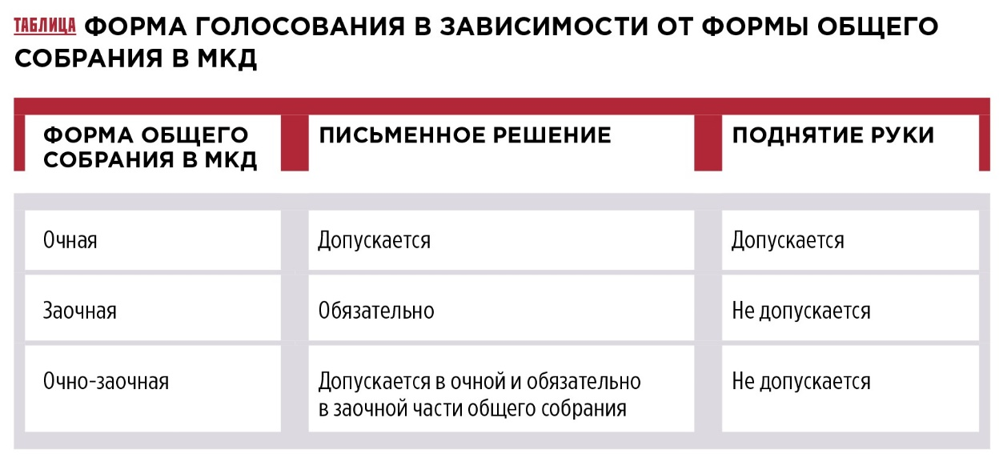

Как считать голоса по рукам
Если голосование проходит путем поднятия руки, значит, голосующие присутствуют в одном месте. Но вы должны подсчитать не количество рук голосующих, а доли, которыми они голосуют.
Голосование проводите непосредственно после обсуждения каждого вопроса. Поручите секретарю общего собрания отмечать голосование каждого собственника по вопросу повестки дня. Можно провести перекличку, произнося вслух фамилию собственника и записывая его решение: «за», «против», «воздержался».
Чтобы не запутаться, заранее подготовьте черновики для членов счетной комиссии. Например, сделайте таблицу по каждому из вопросов с перечислением фамилий всех собственников помещений в МКД. Тех, кто не посетил собрание, вычеркните. Напротив фамилий присутствующих поставьте отметки в колонках «за», «против» или «воздержался». Пример такой таблицы приведен на рис. 1.
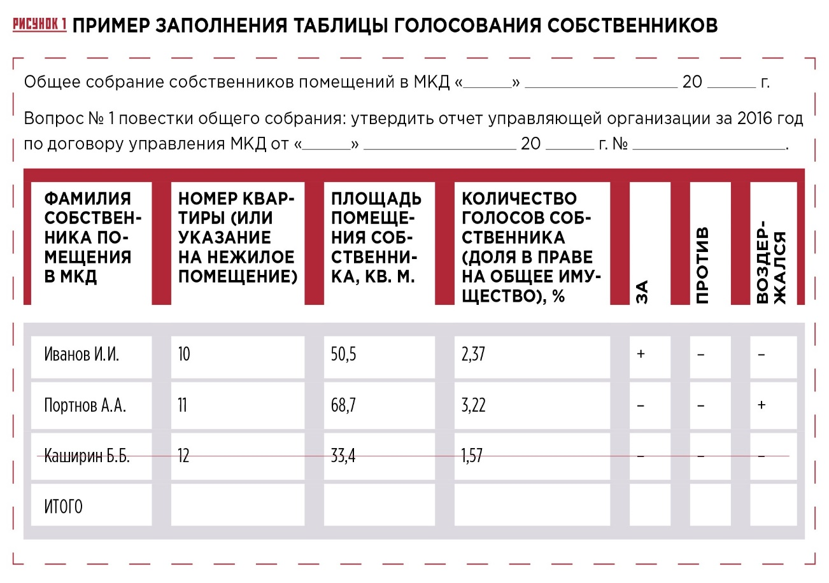
Задача счетной комиссии – зафиксировать, как проголосовали присутствующие. Подсчитать голоса можно и позже. Решения, принятые общим собранием, и итоги голосования должны быть доступны всем собственникам не позднее чем через 10 дней со дня их принятия. Это установлено ч. 3 ст. 46 ЖК РФ.
То, что собственник или его представитель проголосовал поднятием руки, подтвердит его подпись в листе регистрации присутствующих на общем собрании.

Как считать голоса по письменным решениям
Чтобы собственники проголосовали письменно, вы должны заранее подготовить бланки. Примерная форма решения собственника на общем собрании утверждена приказом Минстроя России от 31.07.2014 № 411/пр. Решение собственника условно разделим на общую и содержательную части. В общей части указывается общая информация о МКД и собственнике помещения в МКД (см. рис. 2).
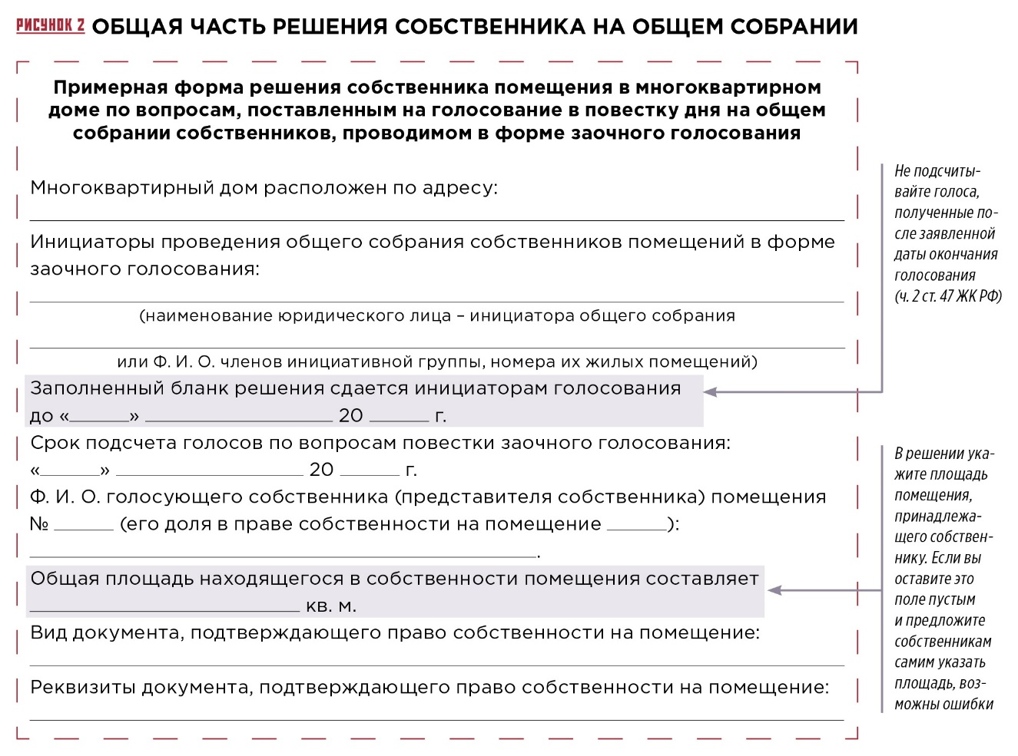
В содержательной части должны быть все вопросы, включенные в повестку общего собрания, и варианты ответов: «за», «против», «воздержался». Это предусмотрено ч. 5.1 ст. 48 ЖК РФ. Менять формулировки вопросов, добавлять новые по ходу собрания закон запрещает. Пример содержательной части решения собственника представлен на рис. 3.
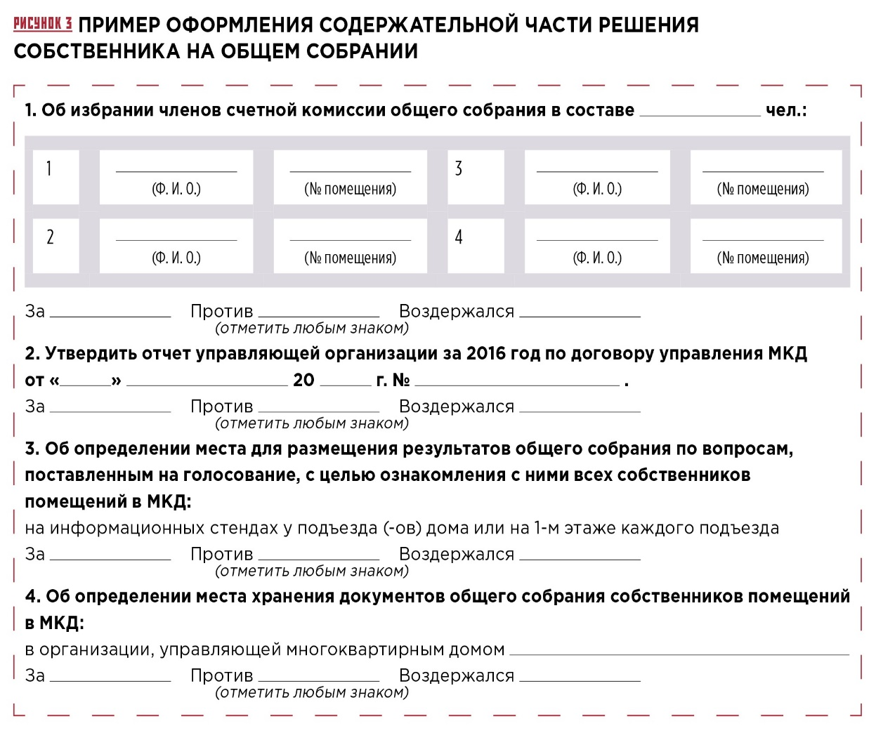
Письменное решение оформляет каждый из собственников, принявших участие в голосовании. Все собственники сдают оформленные решения в счетную комиссию.
Следующая задача – отобрать годные решения. Годными считаются решения, в которых собственник не сделал лишних отметок (см. рис. 4). В расчет принимайте ответы на вопросы, по которым собственник оставил только один из возможных вариантов: «за», «против» или «воздержался». Если собственник выбрал более одного варианта или сделал запись, не предусмотренную бланком, его голоса по этому вопросу не подсчитывайте.
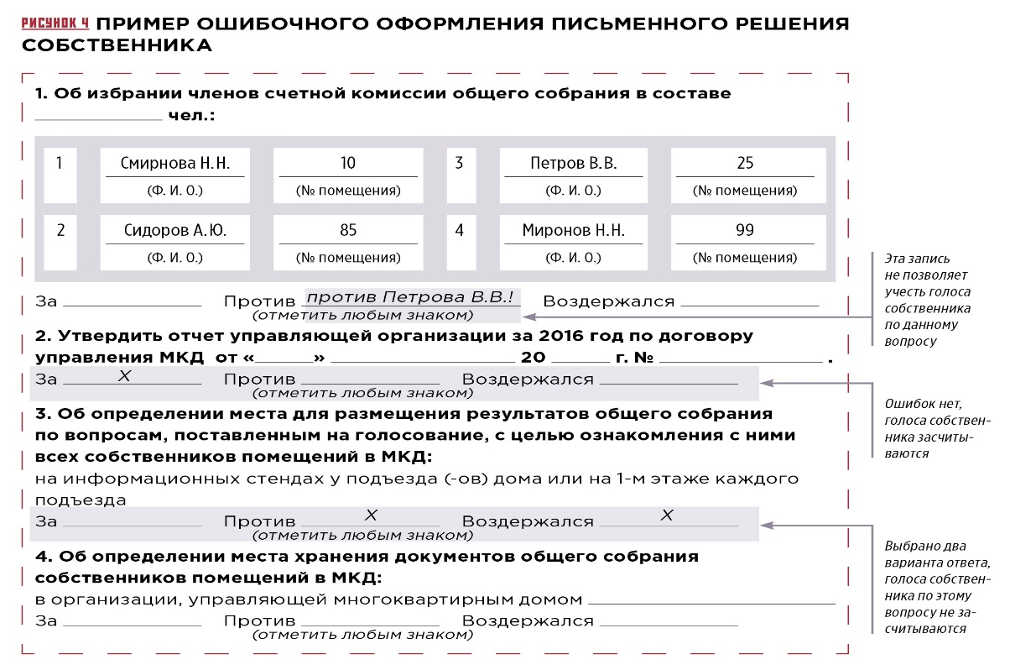
Нарушение по одному или нескольким вопросам не влечет за собой признание решения недействительным в целом (ч. 6 ст. 48 ЖК РФ).

- Расчеты за КУ: как определить количество временно и постоянно проживающих в помещении МКД
Надежда Смирнова, эксперт журнала «Управление многоквартирным домом», по мотивам письма Минстроя России от 10.11.2016 № 37404‑АТ/04
В теории все помещения в МКД должны быть оборудованы индивидуальными приборами учета коммунальных услуг, но на практике это не так.
В помещениях, не оборудованных приборами учета, тоже живут и активно пользуются водой, теплом и другими коммунальными услугами люди.
Человек числится, но не проживает; не числится, но проживает – это часто встречающиеся ситуации.
От того, сколько фактически проживающих в квартире людей вам удастся насчитать, зависит состояние расчетов между вами и ресурсоснабжающей организацией. Давайте разберемся, как это сделать.

Кого нужно учитывать как проживающих в помещении
В расчетах за коммунальные услуги участвуют постоянно и временно проживающие в помещении МКД граждане.
Постоянно проживающими в жилом помещении являются граждане, которые зарегистрированы в нем по месту жительства.
Количество постоянно проживающих в жилом помещении граждан равно количеству граждан, зарегистрированных в нем по месту жительства. Регистрация по месту жительства является бессрочной, постоянной.
Временно проживающими в жилом помещении являются граждане, зарегистрированные в указанном жилом помещении по месту пребывания (так называемая временная регистрация).
Правила регистрации и снятия граждан РФ с регистрационного учета по месту пребывания и по месту жительства в пределах Российской Федерации утверждены постановлением Правительства РФ от 17.07.1995 № 713.

Кто должен посчитать проживающих в помещении лиц
Поквартирно считать жителей можете вы как исполнитель КУ, органы внутренних дел или органы миграционного контроля (надзора).

К СВЕДЕНИЮ
Проблема подсчета проживающих в помещении граждан не возникает при расчете размера платы за жилищные услуги. Ведь в этом случае учитывается общая площадь жилого помещения, а не количество постоянно и временно проживающих в нем лиц.

Правилами предоставления коммунальных услуг собственникам и пользователям помещений в многоквартирных домах и жилых домов, утв. постановлением Правительства РФ от 06.05.2011 № 354 (далее – Правила предоставления коммунальных услуг), предусмотрен случай, когда сам потребитель сообщает вам о количестве временно проживающих граждан и периоде их проживания. Такое заявление потребителя вы можете использовать при начислении платы за КУ.

Как оформить факт установления количества проживающих в помещении
Результатом ваших общих с компетентными органами усилий должен стать протокол об административном правонарушении по ст. 19.15.1 КоАП РФ.
Вы как исполнитель КУ вправе составить акт об установлении количества граждан, временно проживающих в жилом помещении, и направить его в органы внутренних дел или органы миграционного контроля (надзора). Это предусмотрено п. 56 (1) Правил предоставления коммунальных услуг. Срок для передачи – три дня. В акте укажите дату и время его составления, фамилию, имя и отчество собственника жилого помещения (постоянно проживающего), адрес, место его жительства, сведения о количестве временно проживающих потребителей.
Акт о вселении не применяйте как документ, устанавливающий количество проживающих

Указанный акт подписываете вы как исполнитель КУ и потребитель. Если потребитель от подписи отказывается, то вместо него попросите поставить подписи двух других потребителей (это с удовольствием делают соседи пенсионного возраста) и председателя МКД. При управлении МКД товариществом или кооперативом подпись может поставить председатель ТСЖ, ЖСК.

Как составленные документы использовать в расчетах за КУ
Использовать в расчетах можно только два документа: заявление собственника жилого помещения о временно проживающих гражданах и протокол об административном правонарушении. Составленный вами акт об установлении количества проживающих не является основанием для расчетов за КУ. Он служит поводом для обращения в компетентные органы и проведения проверки.
Размер платы за соответствующий вид КУ, предоставленной временно проживающим потребителям, рассчитывается пропорционально количеству прожитых дней и оплачивается постоянно проживающим потребителем.
Расчет в отношении временно проживающих потребителей прекращается со дня, следующего за днем:
- ввода в эксплуатацию ИПУ в жилом помещении, которым пользуются временно проживающие потребители;
- окончания срока проживания таких потребителей в жилом помещении.
Об окончании срока проживания вы должны узнать от постоянно проживающего потребителя. Сообщить вам об этом он должен в виде заявления.
При отсутствии ИПУ размер платы за коммунальную услугу определяется исходя из нормативов потребления КУ и количества постоянно и временно проживающих граждан. Минстрой России указывает на то, что применение в расчетах платы за ЖКУ количества граждан, указанного в документах о вселении в жилое помещение и пользовании им, недопустимо.
Документы для вселения в жилое помещение и пользования им являются основанием для оплаты ЖКУ, но не являются основанием для определения количества проживающих в жилом помещении граждан. К таким документам относятся свидетельство о праве собственности, выписка из ЕГРП, договор найма, иные документы.

СПРАВКА
Есть люди, но нет документов
УО знает, что квартира сдается в аренду или внаем, но по документам в ней никто не зарегистрирован ни постоянно, ни временно. ИПУ коммунальных услуг не установлены. Как быть?
Первое, что нужно сделать, – попытаться получить допуск в помещение и составить акт об установлении количества граждан, временно проживающих в жилом помещении.
Второе – в течение трех дней направить составленный акт в органы внутренних дел или органы, осуществляющие миграционный контроль.
Если войти в помещение не получилось, сразу вызывайте компетентные органы, задача которых – провести проверку и составить протокол об административном правонарушении по ст. 19.15.1 КоАП РФ.
В отсутствие указанного выше протокола количество постоянно и временно проживающих в помещении в расчетах принимайте равным нулю.
Кстати, к временно проживающим жилищное законодательство относит также граждан, у которых отсутствует регистрация в указанном жилом помещении и по месту жительства, и по месту пребывания.

- Как поверять квартирные счетчики воды
ООО«РКС-Энерго»
г.Киров
В.П.Каргапольцев
директор
А.А.Мицкевич
заместитель директора
В.В. Каргапольцев
инженер
В результате массовой установки приборов учета воды в жилом секторе управляющие организации стали начислять плату по их показаниям. Но сумма показаний квартирных счетчиков не совпадает с показаниями общедомового прибора учета. Частично эта проблема возникает из-за технических неисправностей приборов учета. Современные технологии позволяют их выявить.
Собственники помещений в МКД рассчитываются за потребленную воду на основании показаний квартирных счетчиков либо по нормативам водопотребления, если счетчики не установлены. Показания общедомового прибора учета обычно превышают сумму показаний квартирных счетчиков и объемов по нормативам — возникает домовой небаланс.
Домовой небаланс приводит к появлению в счетах дополнительной суммы на оплату общедомовых нужд (ОДН). В 2017 г. ожидаются изменения в порядке расчетов: собственники помещений в МКД будут платить за потребленную воду напрямую водоснабжающей организации. В ряде городов такой порядок уже действует. Расходы на ОДН будут включать в плату за жилищные услуги. Ее размер ограничат региональным нормативом. Если ОДН превысит установленный норматив, разницу будет покрывать управляющая организация (УО). Это ухудшит результаты ее финансовой деятельности. Поэтому именно на специалистов УО ложится ответственность за выявление и устранение причин сверхнормативных ОДН.
Основные причины возникновения небаланса:
- различное время снятия показаний приборов учета;
- утечки и сливы во внутридомовой сети за пределами квартир;
- сверхнормативное потребление воды в квартирах без счетчиков;
- неработоспособность квартирных счетчиков на малых расходах;
- большие погрешности счетчиков на больших расходах.
С двумя последними причинами управляющая организация может справиться своими силами. Чтобы уменьшить домовой небаланс, нужно выявить счетчики, показания которых недостоверны.
Если УО аккредитована в соответствии с Федеральным законом от 28.12.2013 № 412 «Об аккредитации в национальной системе аккредитации», она может проводить поверку приборов. Если такой аккредитации нет, то УО может только проверить, соответствуют ли приборы заявленным метрологическим характеристикам.
Для инструментального контроля за достоверностью показаний квартирных счетчиков воды на месте их эксплуатации используют переносные поверочные установки. В качестве примера рассмотрим установку «ВПУ-Энерго М» (рис. 1, 2).
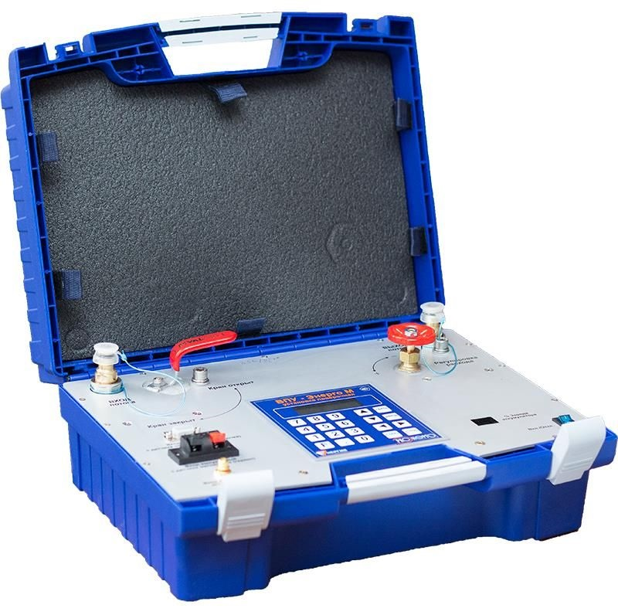
Рис. 1. Установка «ВПУ-Энерго М»
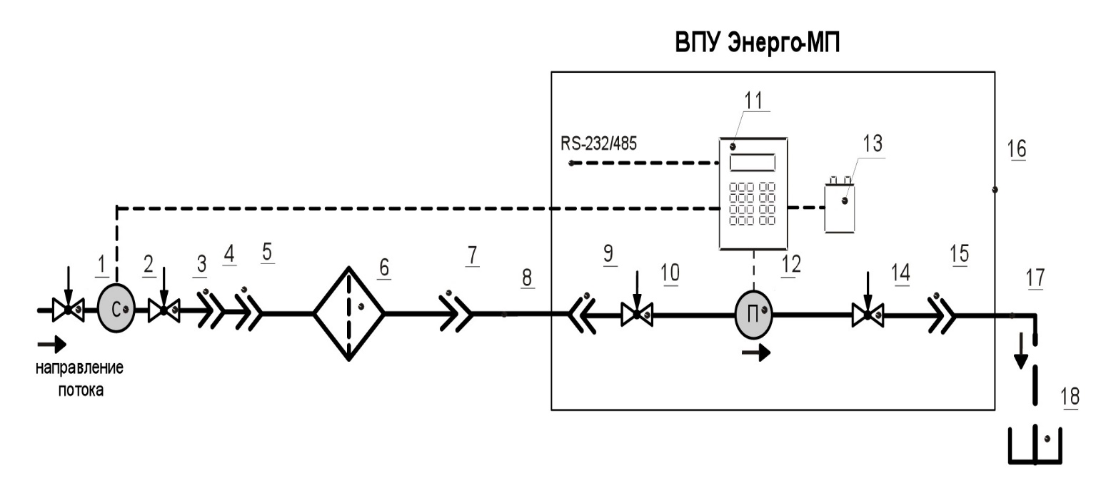
Рис. 2. Функциональная схема установки «ВПУ-Энерго М (МП)»:
1, 3 — запорная и регулирующая арматура квартирная; 2 — поверяемый счетчик; 4 — приспособление быстросъемное для крепления на носик сливного крана (зажим); 5, 7, 9, 15 — быстроразъемные соединители вводного и отводного шланга и фильтра; 6 — внешний механический сетчатый фильтр;
8 — подающий (вводной) шланг ½" с быстроразъемными соединителями; 10 — запорная арматура для оперативного перекрытия потока; 11 — контроллер; 12 — эталонный преобразователь расхода;
13 — аккумулятор; 14 — арматура оперативной регулировки скорости потока; 16 — корпус установки;
17 — отводной гофрированный шланг Ø25 мм с быстроразъемным соединителем; 18 — сливная емкость или свободный слив воды в канализацию
При поверке счетчиков воды на месте эксплуатации нужно руководствоваться документом МИ 1592–2015 «Рекомендация. ГСИ. Счетчики воды. Методика поверки».
Установку с помощью соединительного шланга с одной стороны подключают к водопроводному крану, с другой — к сливу. Можно просто опустить шланг в раковину, унитаз (рис. 3).
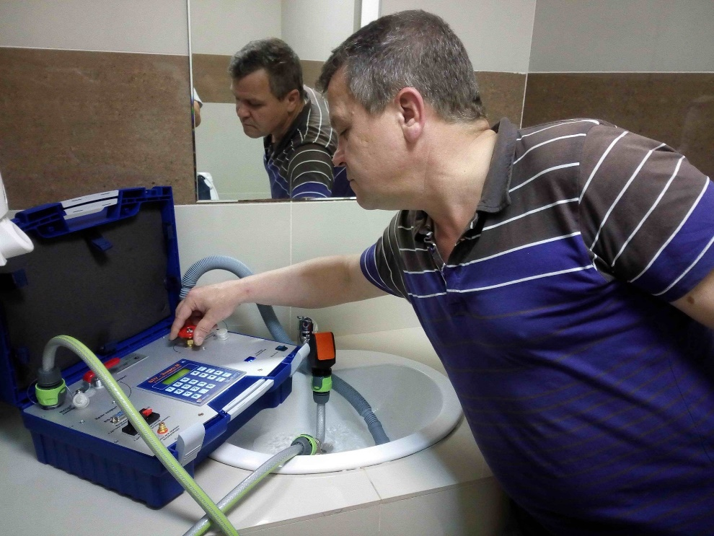
Рис. 3. Работа с установкой «ВПУ-Энерго М»
При помощи регулировочного крана установки выставляют первый поверочный расход и запускают режим счета. После проливки заданного объема воды установка вычисляет погрешность водосчетчика на выбранном расходе. Далее установку перенастраивают на следующий поверочный расход и снова проводят проливку. Всего должно быть три поверочных расхода. Если на любом поверочном расходе погрешность превышает нормативные значения, счетчик признается непригодным для дальнейшей эксплуатации.
Каждый прибор учета имеет межповерочный интервал, в течение которого его показания считаются достоверными. Первый межповерочный интервал отсчитывается с даты поверки на заводе-изготовителе либо с даты изготовления счетчика. Сведения о дате первичной поверки и о межповерочном интервале указаны в паспорте прибора учета. В интересах управляющей организации зафиксировать их, составить график поверок или замены приборов учета и контролировать его исполнение собственниками помещений, в которых они установлены.
По окончании межповерочного интервала счетчиков воды их нужно поверить.
Если УО аккредитована на право поверки, то она проводит поверку приборов в подведомственных домах и выявляет приборы, которые не соответствуют установленным нормам точности. На основании результатов поверки можно требовать от собственника прибора заменить его или отремонтировать. Показания неисправных приборов учета не используют для расчета платы за потребленную воду. Поверке можно подвергнуть и те приборы учета, в достоверности показаний которых есть сомнения.
Если УО не аккредитована на право поверки, но сомневается в достоверности показаний приборов учета, то она вправе потребовать от собственника помещения провести внеочередную поверку прибора. Либо своими силами провести проверку соответствия приборов заявленным метрологическим характеристикам, согласовав это с собственником.
Право требовать внеочередной поверки прибора учета при сомнении любой из сторон в достоверности его показаний предусмотрено п. 19 приказа Минпромторга России от 02.07.2015 № 1815 «Об утверждении Порядка проведения поверки средств измерений, требования к знаку поверки и содержанию свидетельства о поверке».

6. Канализационные сети МКД: границы эксплуатационной ответственности для управляющего домом
Е.В. Шоломова
аудитор, юрист, председательправления ТСН «Зеленая, 22»
Где проходит граница эксплуатационной ответственности по канализационным сетям между водоканалом и управляющим домом? И как разграничить эту ответственность между управляющим домом и собственником помещения?

Разграничение ответственности с собственником помещения
Состав общего имущества в МКД законодатель установил в Жилищном кодексе РФ (ч. 1 ст. 36). В частности, собственникам помещений в МКД принадлежат на праве общей долевой собственности:
- помещения в данном доме, не являющиеся частями квартир и предназначенные для обслуживания более одного помещения в данном доме, в т. ч. подвалы с инженерными коммуникациями, иным обслуживающим более одного помещения в данном доме оборудованием (технические подвалы);
- механическое, электрическое, санитарно-техническое и иное оборудование, находящееся в данном доме за пределами или внутри помещений и обслуживающее более одного помещения.
Подробный порядок разграничения имущества собственника жилого помещения и общего имущества собственников помещений в соответствующем МКД установлен в Правилах содержания общего имущества в многоквартирном доме* (далее — Правила содержания). Правила включают в состав общего имущества внутридомовую инженерную систему водоотведения, состоящую из канализационных выпусков, фасонных частей (в т. ч. отводов, переходов, патрубков, ревизий, крестовин, тройников), стояков, заглушек, вытяжных труб, водосточных воронок, прочисток, ответвлений от стояков до первых стыковых соединений, а также другого оборудования, расположенного в этой системе (абз. 2 п. 5 Правил содержания).
* Утверждены постановлением Правительства РФ от 13.08.2006 № 491.
Таким образом, границей эксплуатационной ответственности на системе водоотведения между УО и собственниками помещений в МКД является плоскость раструба (воронкообразное утолщение на одном конце трубы, необходимое для проведения правильного монтажа) фасонного изделия (тройника, крестовины, отвода) на стояке трубопровода водоотведения. Канализационный стояк и ответвление от него до первых стыковых соединений относится к общему имуществу, т. е. его обслуживает управляющий домом. А первые стыковые соединения и все, что находится после них, — зона ответственности собственника помещения. Обслуживание и ремонт личного имущества собственник помещения проводит за собственные средства.
Почему за «первые стыковые соединения» на канализационном трубопроводе несет ответственность именно собственник, а не управляющий домом? Вопрос резонный, учитывая, что на системах ХВС, ГВС к общему имуществу относятся стояки, ответвления от них до первых отключающих устройств, а также сами отключающие устройства (абз. 1 п. 5 Правил содержания). Все просто: если сравним абз. 1 и абз. 2 п. 5 Правил содержания, то увидим, что первые отключающие устройства напрямую причислены к общему имуществу, а первые стыковые соединения — нет.
Поэтому герметичность и надежность «первых стыковых соединений» от стояка канализации должен обеспечить именно собственник помещения. И именно он будет нести ответственность за течь этих соединений.

Пример
В суде встал вопрос о том, кто должен нести ответственность за ущерб, причиненный заливом квартиры, если протекло соединение системы канализации квартиры с трубами (фасонной частью) канализационного стояка.
По итогам судебной строительно-технической экспертизы суд заключил, что ответственность за ущерб от затопления квартиры должен нести собственник помещения, поскольку указанное место сочленения стояка и квартирной системы канализации находится в зоне ответственности собственника помещения (решение мирового суда судебного участка № 11 района Котловка г. Москвы от 15.10.2015 по гражданскому делу № 2–128/2015).

Если причиной затопления помещения стала неисправность внутриквартирного инженерного оборудования, находящегося после первых стыковых соединений от стояка, то управляющий домом также не несет ответственность за ущерб от такого затопления (решение АС Республики Татарстан от 05.03.2014 по делу № А65-29365/2013).
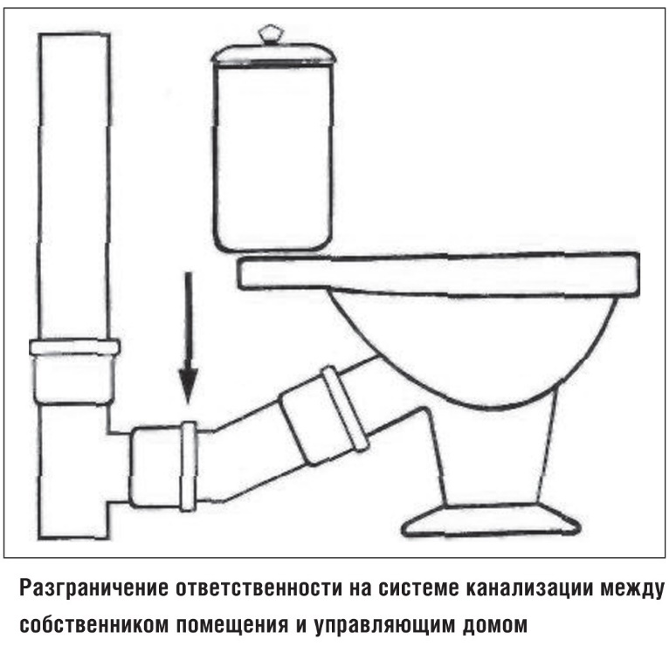
Верховный Суд РФ в решении от 17.06.2013 № АКПИ13-512 отказал в признании недействующим абз. 2 п. 5 Правил содержания. Истица считала, что указанный абзац противоречит п. 1 ст. 290 ГК РФ, п. 3 ч. 1 ст. 36 ЖК РФ, п. 21 ч. 2 ст. 2 и ч. 1 ст. 36 Федерального закона от 30.12.2009 № 384‑ФЗ «Технический регламент о безопасности зданий и сооружений», рассматривающим систему канализации как единое целое, направленное на обеспечение безопасной эксплуатации всего здания. По ее мнению, суд незаконно обязал ее возместить ущерб от залива квартиры на том основании, что отвод от стояка канализации, находящегося в квартире, до сантехнического оборудования не входит в состав общего имущества МКД, несмотря на то что отвод расположен внутри межэтажных перекрытий. Однако Верховный Суд указал, что отводы от первых стыковых соединений с ответвлениями от стояка канализации предназначены для подключения к внутридомовым инженерным системам водоотведения санитарно-технического оборудования, обслуживающего одну квартиру. В частности, установка заглушки на первом стыковом соединении приводит к отключению водоотведения от санитарно-технического оборудования, находящегося в одной квартире, и не влияет на обслуживание других помещений и функционирование внутридомовой системы канализации в целом. Следовательно, такой элемент системы водоснабжения не может быть отнесен к общему имуществу, поскольку основным признаком такового является его предназначение для обслуживания более одного жилого и (или) нежилого помещения в МКД.
Собственник жилого помещения, в силу ст. 30 ЖК РФ, несет бремя содержания не только общего имущества, но и принадлежащего ему помещения, обязан поддерживать данное помещение в надлежащем состоянии, соблюдать права и законные интересы соседей, правила пользования жилыми помещениями и т. д. То есть он должен поддерживать в надлежащем состоянии внутридомовые инженерные системы водоотведения пропорционально своей доле в праве собственности на общее имущество, а также часть канализации, предназначенную для обслуживания принадлежащего ему помещения, и соблюдать установленные требования к обеспечению безопасности здания и сооружения в процессе эксплуатации.

Разграничение ответственности с водоканалом
Внешней границей сетей электро-, тепло-, водоснабжения и водоотведения, информационно-телекоммуникационных сетей (в т. ч. сетей проводного радиовещания, кабельного телевидения, оптоволоконной сети, линий телефонной связи и других подобных сетей), входящих в состав общего имущества, если иное не установлено федеральным законодательством, является внешняя граница стены многоквартирного дома, а границей эксплуатационной ответственности при наличии коллективного (общедомового) прибора учета соответствующего коммунального ресурса, если иное не установлено соглашением собственников помещений с исполнителем коммунальных услуг или ресурсоснабжающей организацией, является место соединения коллективного (общедомового) прибора учета с соответствующей инженерной сетью, входящей в многоквартирный дом (п. 8 Правил содержания).
К договорам холодного водоснабжения и водоотведения прилагаются акты разграничения балансовой принадлежности и эксплуатационной ответственности абонента и организации водопроводно-канализационного хозяйства либо другого абонента по объектам централизованных систем холодного водоснабжения и (или) водоотведения, в т. ч. водопроводным и (или) канализационным сетям (п. 31 Правил холодного водоснабжения и водоотведения, утв. постановлением Правительства РФ от 29.07.2013 № 644 (далее — Правила № 644)). Одно из существенных условий договоров водоснабжения и водоотведения — установление границ эксплуатационной ответственности по водопроводным и канализационным сетям абонента и организации, осуществляющей водоснабжение и водоотведение, определенных по признаку обязанностей (ответственности) за эксплуатацию этих сетей (п. 8 ч. 5 ст. 13 и п. 11 ч. 5 ст. 14 Федерального закона от 07.12.2011 № 416-ФЗ «О водоснабжении и водоотведении» (далее — Закон № 416-ФЗ)).
Из п. 2 Правил № 644 следует, что граница балансовой принадлежности — это линия раздела объектов централизованных систем холодного водоснабжения и (или) водоотведения, в т. ч. водопроводных и (или) канализационных сетей, между владельцами по признаку собственности или владения на ином законном основании. Граница эксплуатационной ответственности — это линия раздела объектов централизованных систем холодного водоснабжения и (или) водоотведения, в т. ч. водопроводных и (или) канализационных сетей, по признаку обязанностей (ответственности) по эксплуатации этих систем или сетей, устанавливаемая в договоре холодного водоснабжения, договоре водоотведения или едином договоре холодного водоснабжения и водоотведения.
Статьями 13, 14 Закона № 416-ФЗ граница эксплуатационной ответственности определена в качестве места исполнения обязательств организацией, осуществляющей водоснабжение и водоотведение. Определение границ балансовой принадлежности и эксплуатационной ответственности для договора энергоснабжения является существенным условием.
При отсутствии акта разграничения эксплуатационной ответственности граница эксплуатационной ответственности по объектам централизованных систем холодного водоснабжения и (или) водоотведения, в т. ч. водопроводным и (или) канализационным сетям, устанавливается по границе балансовой принадлежности абонента и организации водопроводно-канализационного хозяйства либо другого абонента (п. 32 Правил № 644). Если абоненту вода подается по бесхозяйным сетям, переданным в эксплуатацию организации водопроводно-канализационного хозяйства, то граница эксплуатационной ответственности организации водопроводно-канализационного хозяйства устанавливается по границе этих бесхозяйных сетей.
Водоканал и управляющий домом часто не могут договориться о том, кто должен обслуживать канализационные выпуски от внешней границы стены МКД до первого смотрового колодца. Спор возникает, когда по окончании строительства дома застройщик не передает наружные сети канализации в состав муниципального имущества. Водоканал настаивает на том, чтобы в таких ситуациях граница раздела эксплуатационной ответственности по канализационным сетям проходила по точке входа канализационного выпуска в первый смотровой колодец. Эта позиция базируется на следующем.
Во-первых, внутренняя система канализации (внутренняя канализация) — это система трубопроводов и устройств в границах внешнего контура здания и сооружений, ограниченная выпусками до первого смотрового колодца, обеспечивающая отведение сточных, дождевых и талых вод в сеть канализации соответствующего назначения населенного пункта или предприятия (п. 3.4 СП 30.13330.2012 «Свод правил. Внутренний водопровод и канализация зданий. Актуализированная редакция СНиП 2.04.01–85»*). Отсюда водоканал делает вывод, что система канализации, включая канализационные выпуски и отводы, ответвления от стояков до первых стыковых соединений, относится к общедомовому имуществу. Поэтому, по мнению водоканала, разграничение по обслуживанию канализационных сетей должно устанавливаться в месте присоединения выпуска к канализационному колодцу.
* Утвержден приказом Минрегиона России от 29.12.2011 № 626.
Во-вторых, участки канализационных труб от внешней границы МКД до первого смотрового колодца не находятся на балансе водоканала, и затраты на их обслуживание и ремонт не заложены в тариф услуги водоотведения.
В-третьих, если в сетях канализации возникнет засор на участке от внешней стены МКД до смотрового колодца, работники водоканала будут вынуждены осуществлять прочистку из подвала дома либо проталкивать засор внутрь дома, т. е. будут задействованы внутридомовые сети. В таком случае в нарушение принципа разделения ответственности собственников МКД и РСО водоканал должен будет проводить работы внутри МКД и решать вопросы доступа в подвалы МКД.
Кроме того, канализационные выпуски сооружаются при строительстве МКД и обслуживают только один МКД.
Учитывая все эти факторы, водоканал и настаивает на том, что он должен обслуживать дворовую сеть канализации, а обязанность по обслуживанию не только внутренней канализационной сети, но и выпусков от жилых домов до колодцев лежит на УО (ТСЖ).
Однако суды, как правило, устанавливают границу эксплуатационной ответственности по канализационным сетям по внешней границе стены МКД.

Настоящий Информационный бюллетень подготовлен Ассоциацией организаций жилищно-коммунального хозяйства для специалистов предприятий-членов этой некоммерческой организации

г. Орёл
январь 2017 г.

